Pressemitteilung

Schneller, weiter, sparsamer, smarter: Die ersten Systeme für Einbruchschutz, Smart Home und Brandschutz bald mit Bluetooth 5
Das neue Bluetooth eröffnet dem Smart Home und Sicherheitsmarkt neue Möglichkeiten
Gommern, 12.06 2018. Seit geraumer Zeit ist die neueste Spezifikation des weltweiten Funkstandards Bluetooth, Bluetooth 5 (BT5), nutzbar. Die neue Version wird bereits jetzt als technischer Meilenstein in der Kommunikationstechnologie betitelt, bietet sie doch signifikant höhere Leistungen und Reichweiten bei geringem Energieverbrauch. Mit Bluetooth 5 will die Bluetooth SIG (Special Interest Group) endlich den Durchbruch im weltweit schnell wachsenden Smart Home und Internet of Things (IoT) Sektor schaffen.
Die Alarmtab GmbH, die Ende 2017 unter dem Namen TabTechnic bereits Smart Home Systeme und Sicherheitssysteme mit einer modifizierten Funktechnologie auf Basis von Bluetooth 4.0 (Bluetosec®) auf den Markt gebracht hat, kündigt nun für das dritte Quartal 2018 die Einführung von Bluetooth 5 in seine Systeme an. Der Hersteller wäre damit weltweit der erste, der BT5 in der Smart Home und Sicherheitsbranche einsetzt.
Dann erhalten SmartHomeTab (Smart Home Zentrale), AlarmTab (Einbruchmeldeanlage), SmokeTab (Brandschutzsystem), CaravanTab (Sicherung von Wohnmobilen und Wohnwagen), MediCallTab (Notrufsystem für Senioren, Krankenhäuser und Altenheime) und VideoCamTab (Videoüberwachung) die achtfache Datenkapazität und die bis zu vierfache Reichweite.
Dank Bluetooth 5 sind Smart Home Systeme und Sicherheitssysteme möglich, in denen viele Geräte in verschiedenen Räumen eines Gebäudes, teilweise mit großen Entfernungen und in einer Umgebung, in der Wände und Einrichtungsgegenstände den Funkverkehr behindern und die Reichweite einschränken, miteinander kommunizieren. Immerhin können über BT 5.0 achtmal mehr Geräte verbunden werden, als bisher.
Auf einen Blick – Eigenschaften von TabTechnic mit Bluetooth 5
6-in-1-System: Einbruchschutz, Brandschutz, Fahrzeugschutz, Zeiterfassung, Smart Home und Notrufsystem für Senioren in einem Gerät
100 Prozent »Made in Germany«
entspricht deutschen Datenschutz- und Sicherheitsbestimmungen
extragroßes 25,5 cm Tablet-Display
übersichtliche Anzeige aller Räume im Grundriss
über gesicherten Internet-Zugang auch von unterwegs steuerbar
Funkreichweiten von bis zu 200m in Gebäuden bzw. bis zu 1000m im Freien
Funkprotokoll Bluetosec ermöglicht weltweiten Einsatz
kostenlose, automatische Updates „Over The Air“ (OTA)
erweiterbar durch kostenlose Upgrades
erweiterbar mit mechanischen und digitalen Komponenten
Bildmaterial
Bild: TabTechnic_Zentrale_Anwendungsbereiche
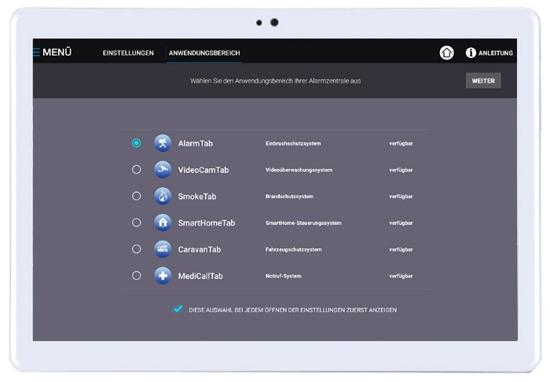
BU: Sechs Systeme auf einem Gerät - Der Nutzer kann jederzeit auf dem Tablet weitere Funktionen freischalten

Bild: TabTechnic BT5 Connection
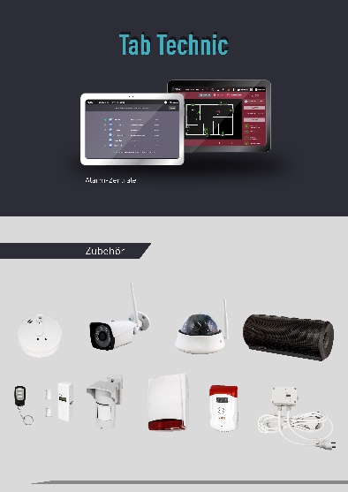
BU: Bei TabTechnic kommunizieren bald alle Geräte und Sensoren mit Bluetooth 5

Bild: Smart-Home
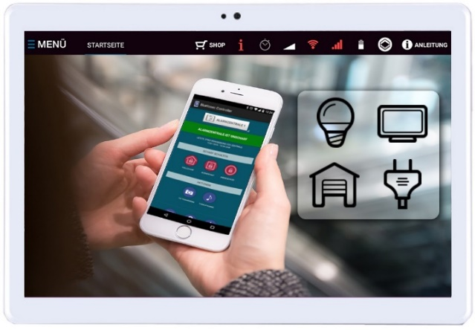
BU: Mit Bluetooth 5 wird das Smart Home endlich tatsächlich smart

Die TabTechnic Produktfamilie
Unter dem Namen TabTechnic bietet Alarmtab GmbH in ganzes Sortiment an Anlagen auf Basis von Bluetosec an, die einerseits auf einzelne Bereiche zugeschnitten sind, andererseits zu einem Gesamt-Sicherheitssystem zusammengeschaltet werden können. Neben AlarmTab (Einbruchmeldung) gibt es SmokeTab (Brandschutz), SmartHomeTab (Smart-Home-Anlage), CaravanTab (Sicherung von Wohnmobilen und Wohnwagen), MediCallTab (Notrufsystem) und VideoCamTab (Videoüberwachung). Alle Geräte haben das 10,2 Zoll Android-Tablet und Bluetooth als Funkprotokoll gemeinsam.
Über Alarmtab GmbH
Die Firma Alarmtab GmbH aus Gommern wurde im Jahr 2015 von dem Geschäftsführer Klaus Gehrmann gegründet. Das Unternehmen hat sich auf den Vertrieb der gleichnamigen Einbruch-Aufklärungsanlage AlarmTab und weiteren Neuentwicklungen auf der Basis der Bluetosec Funktechnologie spezialisiert. Das Schwesterunternehmen AMG Sicherheitstechnik GmbH, das maßgeblich an der Entwicklung der AlarmTab Sicherheitsanlagen beteiligt war, führt den bundesweiten Verkauf in Deutschland durch.

Kontakt  Carsten Gehrmann  Alarmtab GmbH  Industriepark Str A-9  39245 Gommern  Telefon: 039200 77970 | Pressekontakt  Frank Bärmann  conpublica | content & pr agentur  Hochstraße 100  52525 Heinsberg  Telefon 02452 9576301

